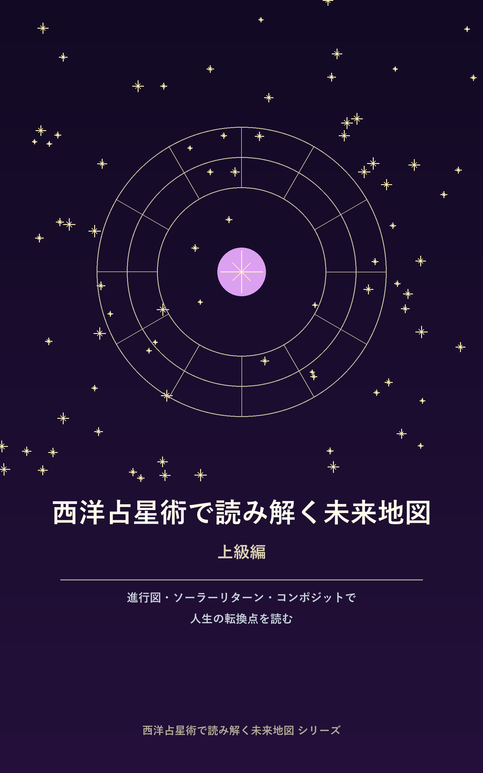

スマホで極める！星が語る人生の転換点
西洋占星術で読み解く未来地図［上級編］
― 進行図・ソーラーリターン・コンポジットで運命の深層を読む ―

✦ ✦ ✦

この本を手に取ってくださった方へ

入門編・中級編を経て、ここまで来てくれた方へ。

あなたはすでに、ホロスコープという「言語」の単語（星座・天体）と文法（ハウス・アスペクト）を知っています。中級では、現在の空があなたの出生図にどんな影響を与えているか（トランジット）を読めるようになりました。

上級編でお伝えするのは、「時間の占星術」です。

人は生まれた瞬間に止まっているわけではありません。出生図は「出発点の地図」であり、そこから時間とともに星も動き続けます。進行図はあなたの「魂の成長の軌跡」を、ソーラーリターンは「今年1年のテーマ」を、コンポジットは「2人の関係が持つ独自の星図」を示します。

そして外惑星の大きなサイクル ― 土星回帰・木星回帰・冥王星トランジット ― を知ることで、人生の大きな転換点がいつ訪れ、何を意味するのかが見えてきます。

この本を読み終えたとき、あなたは「今日の星」だけでなく「人生全体の流れ」を星で読む力を持つことになります。

✦ ✦ ✦

目次

【前半】上級知識編

第1章 進行図（プログレス） ― 魂の成長地図
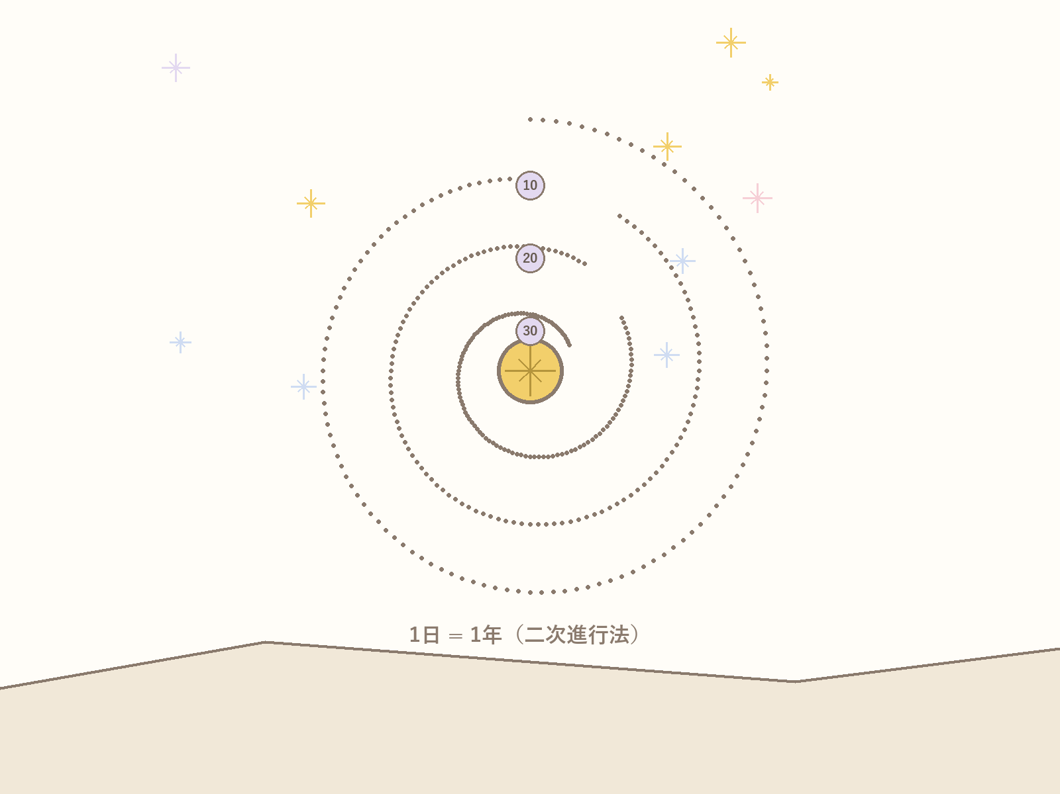
▲ 第1章 イメージ

第2章 ソーラーアーク法 ― もう一つの進行技法
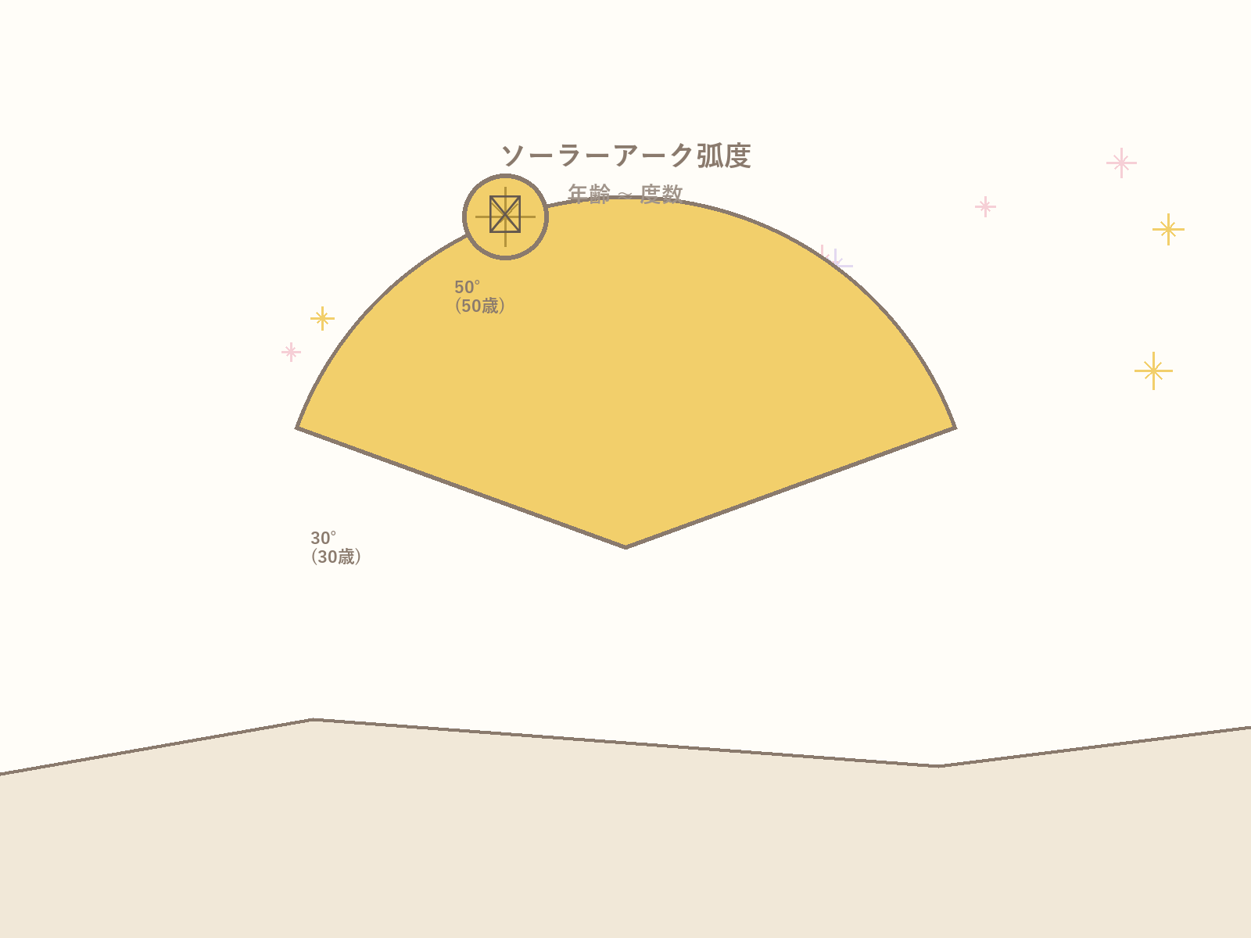
▲ 第2章 イメージ

第3章 ソーラーリターン ― 毎年の誕生日に描かれる1年図
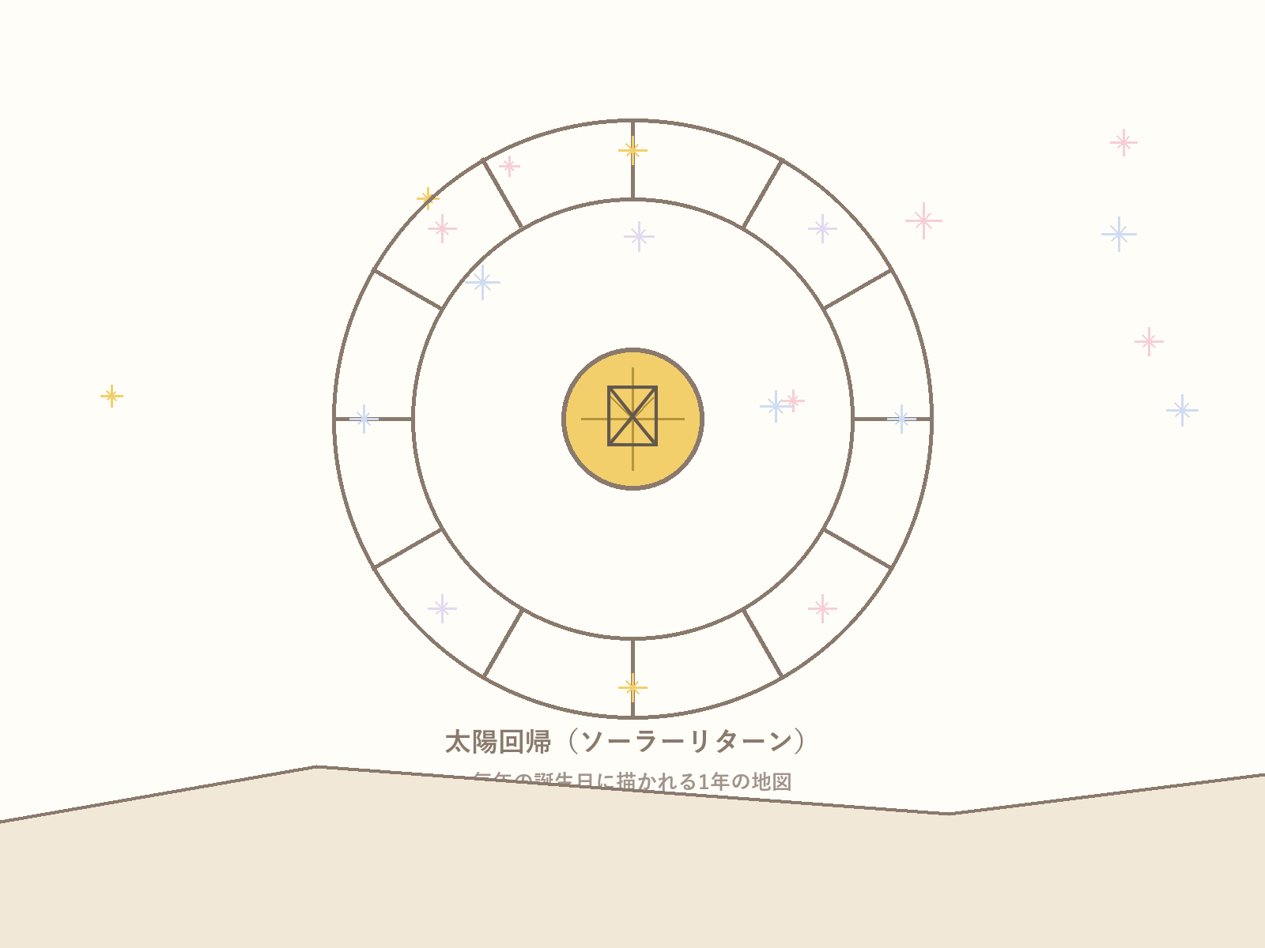
▲ 第3章 イメージ

第4章 コンポジットチャート ― 2人の関係が生み出す第三の星図
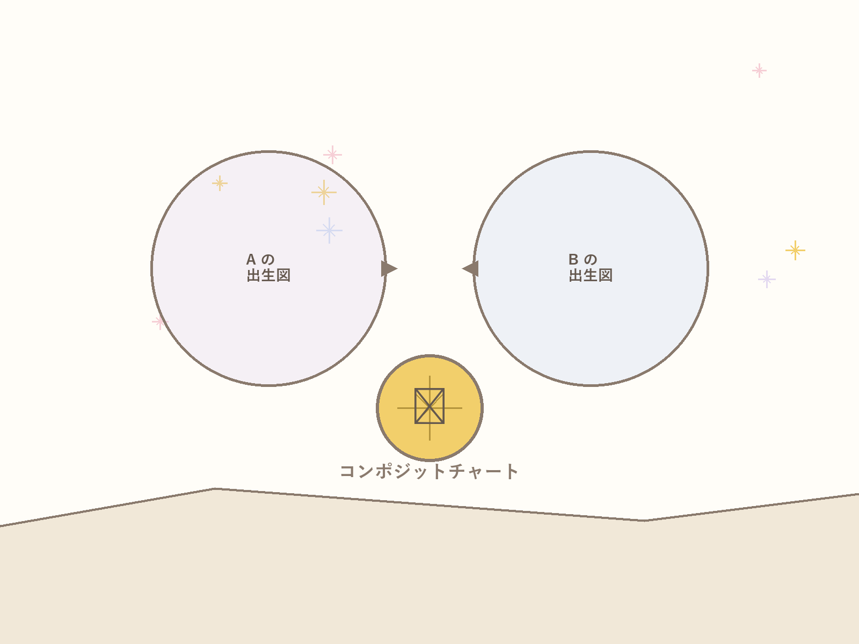
▲ 第4章 イメージ

第5章 外惑星サイクルと人生の転換点
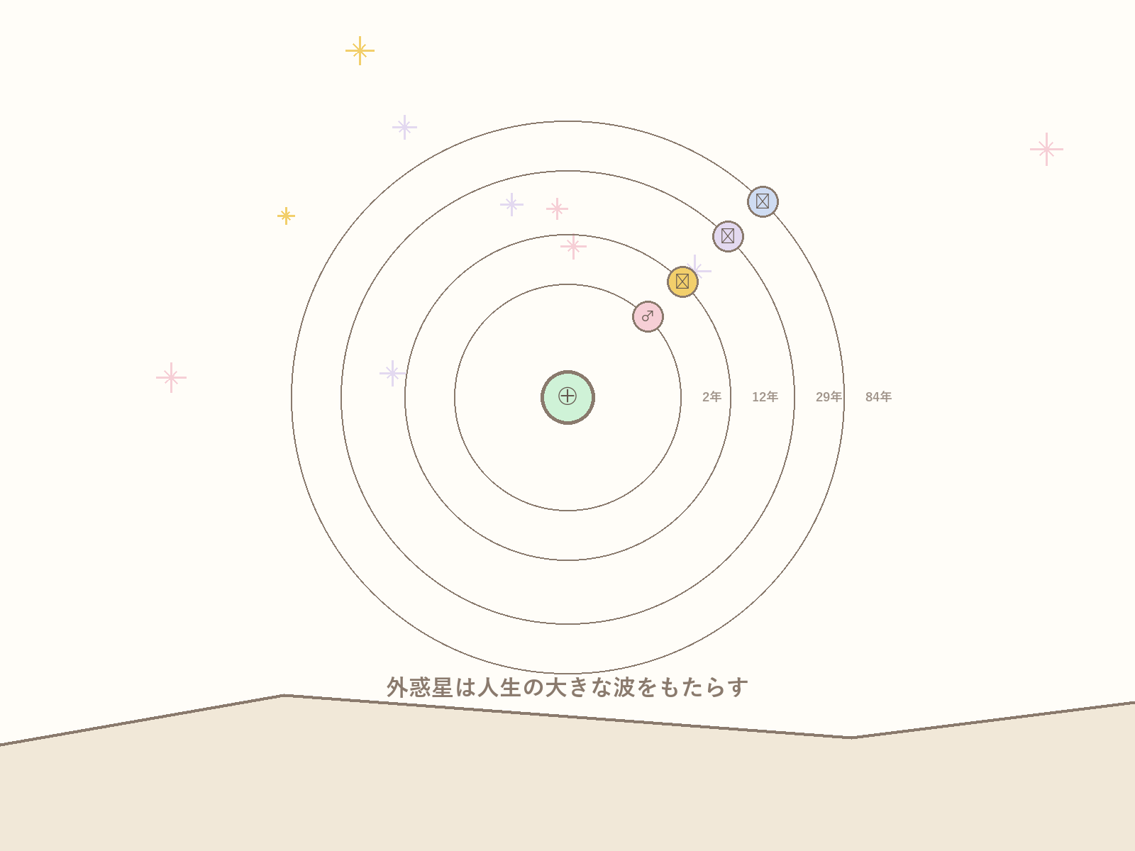
▲ 第5章 イメージ

第6章 土星回帰・木星回帰 ― 人生の節目を読む
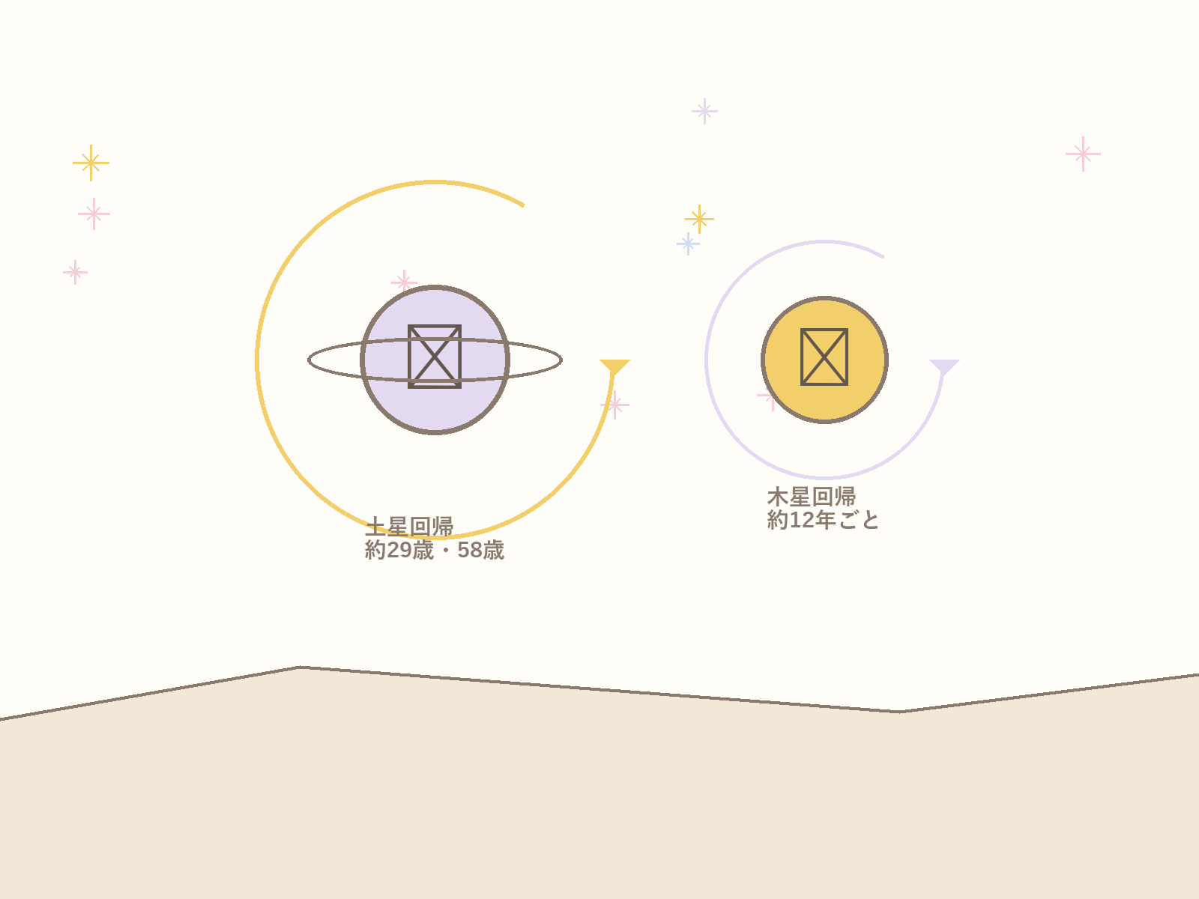
▲ 第6章 イメージ

第7章 総合リーディング ― すべてを統合して読む
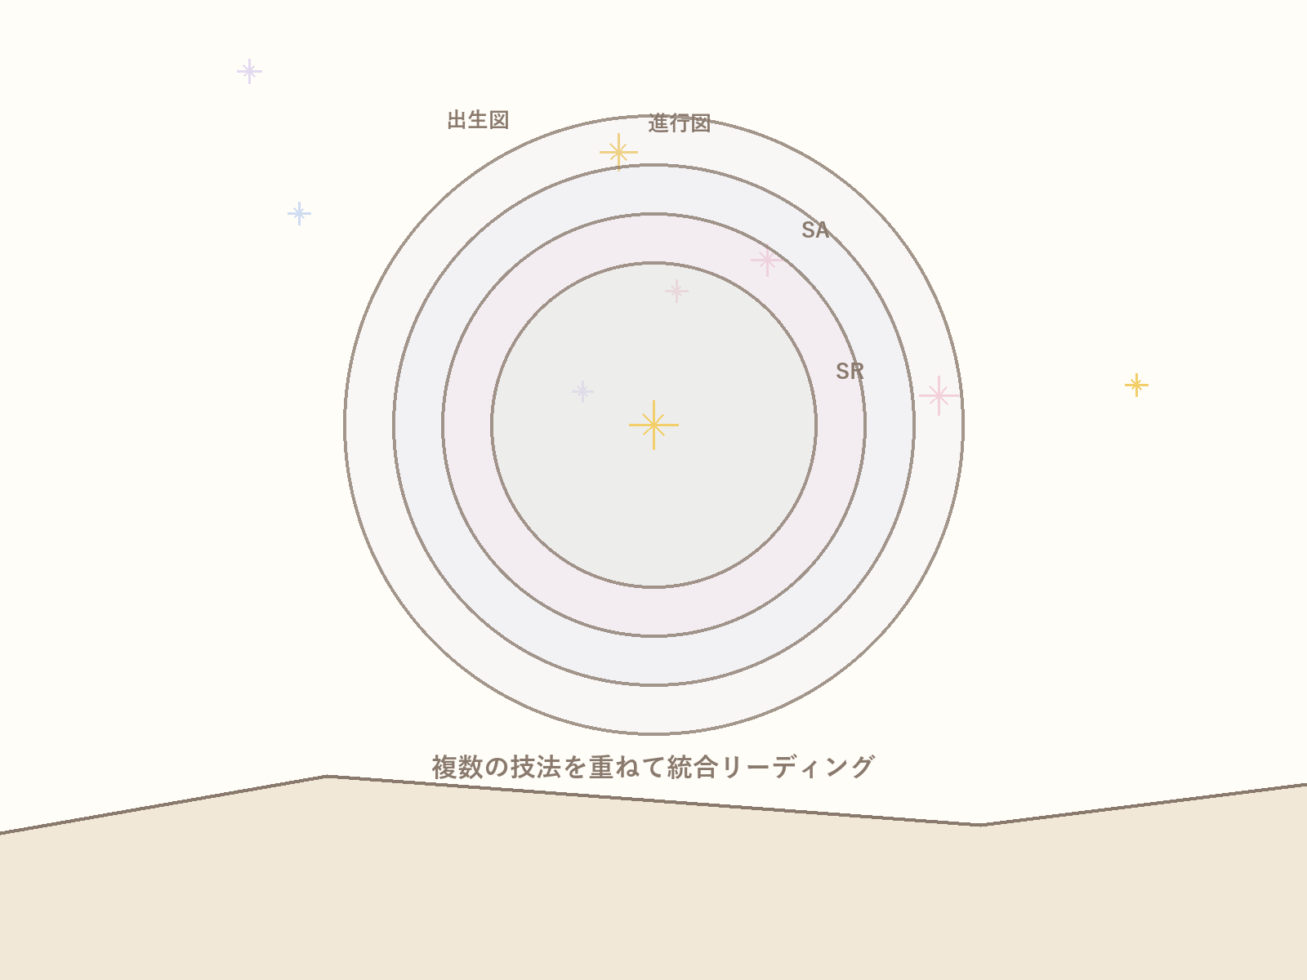
▲ 第7章 イメージ

【後半】アプリ上級活用編

第8章 進行図タブ完全ガイド
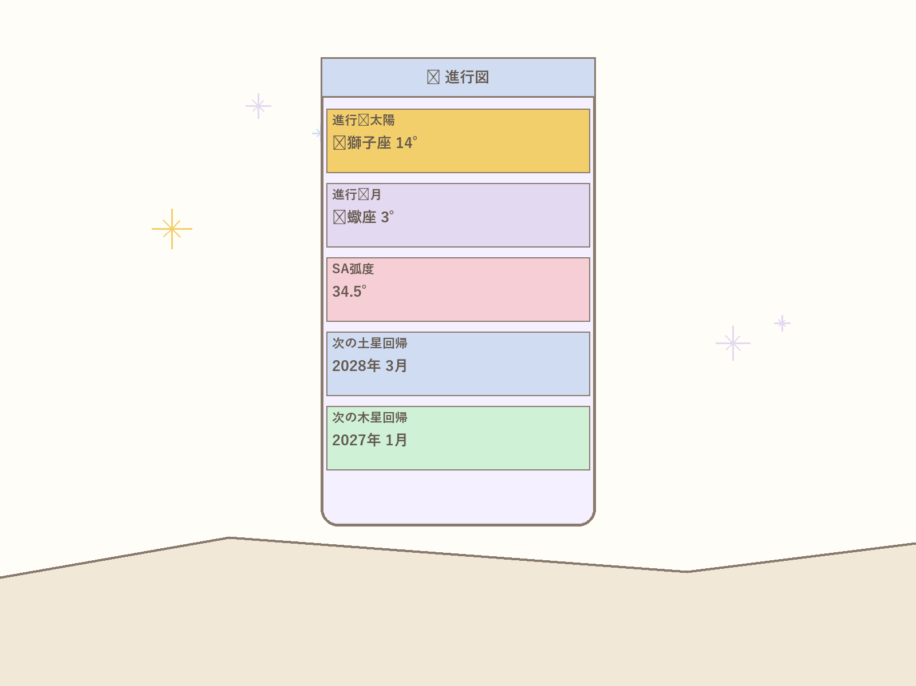
▲ 第8章 イメージ

第9章 ソーラーリターン活用法
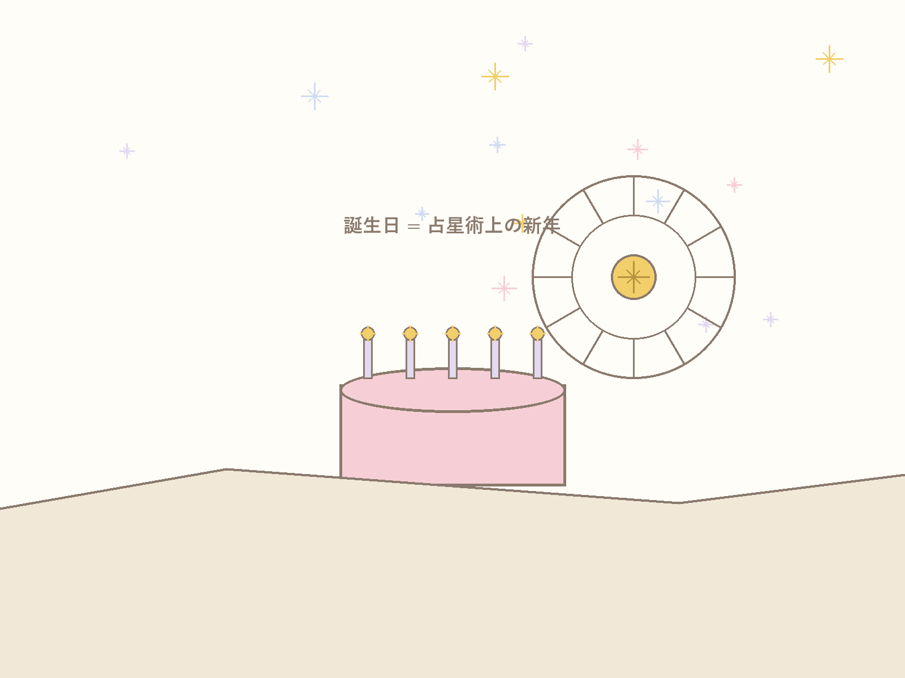
▲ 第9章 イメージ

第10章 上級者の実践ロードマップ
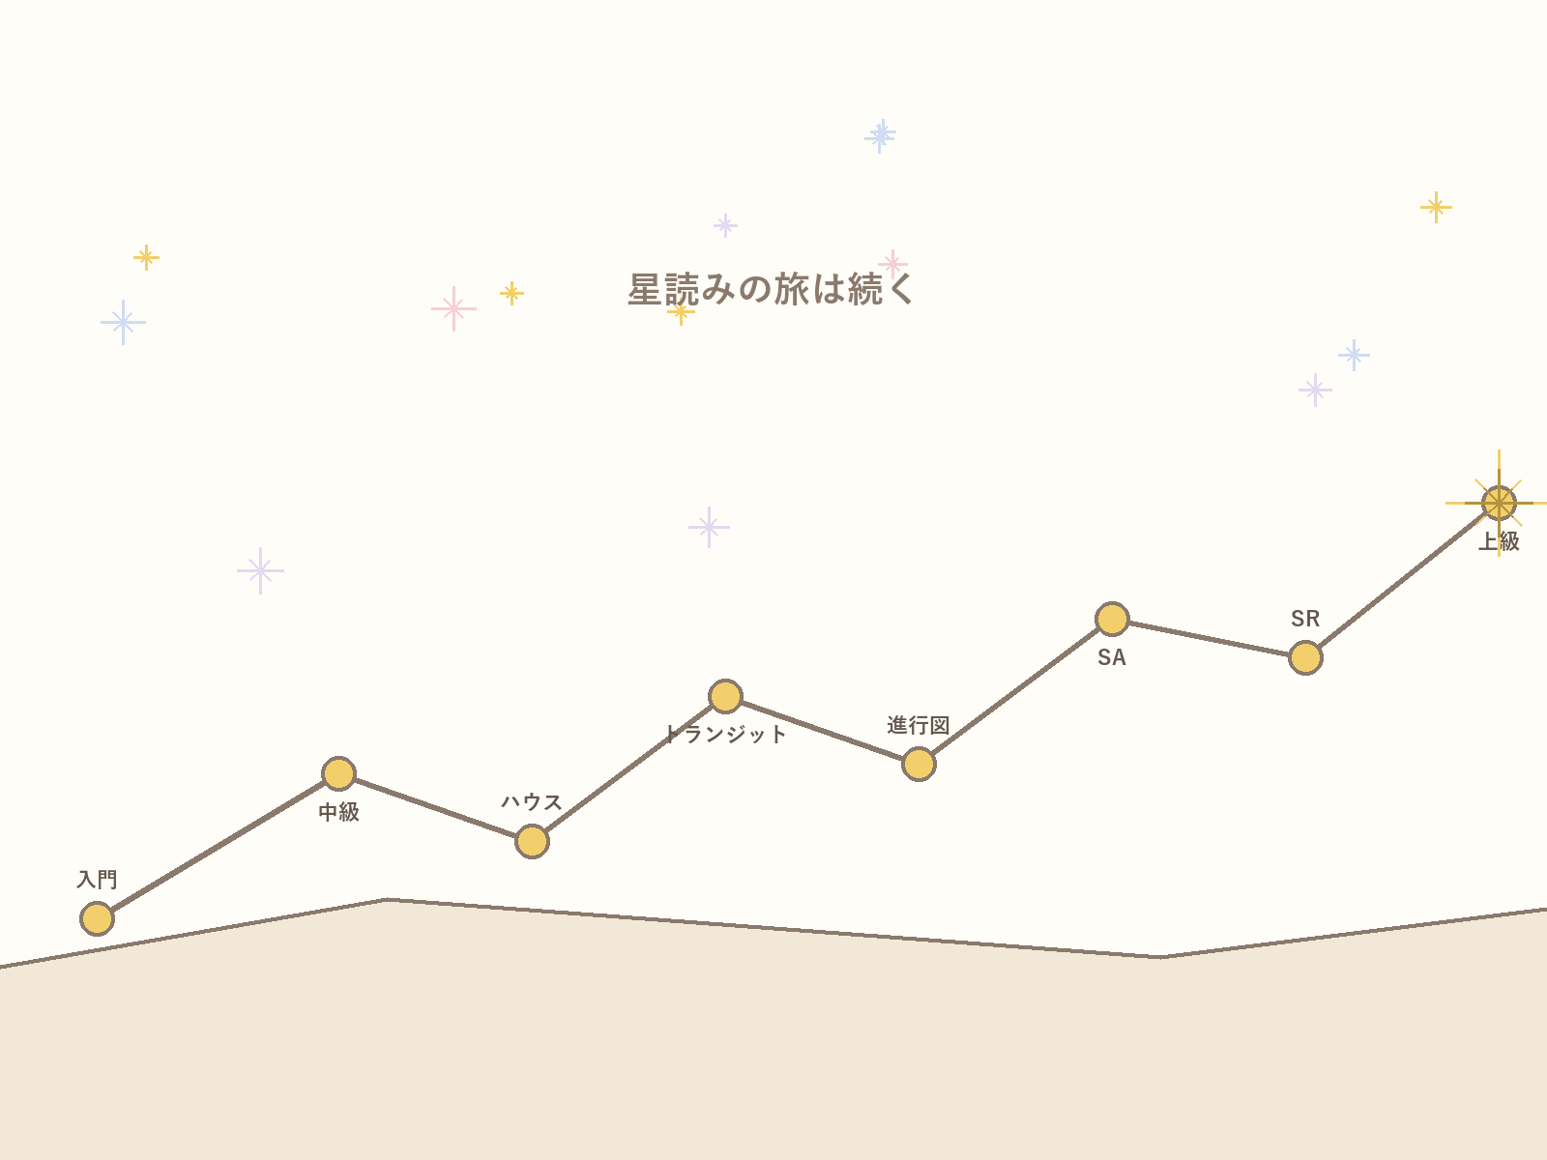
▲ 第10章 イメージ

✦ ✦ ✦

【前半】上級知識編

第1章 進行図（プログレス） ― 魂の成長地図

1-1 進行図とは何か

進行図（プログレスト・チャート）とは、「出生後の暦日を人生の年に換算して、天体位置を進めた図」です。

最も代表的な計算方式は「1日1年法（セカンダリー・プログレッション）」です。

1日1年法の考え方：
・生まれた翌日の天体配置 = 人生1歳のテーマ
・生まれた10日後の天体配置 = 人生10歳のテーマ
・生まれた30日後の天体配置 = 人生30歳のテーマ

生まれて何日目の空が「今の自分の成長の星図」かを計算し、その天体配置を出生図に重ね合わせることで、「魂が今どの段階にあるか」が見えます。

ポイント：トランジットが「外からやってくる波」だとすれば、進行図は「内側から育っている変化」です。

1-2 プログレスト太陽 ― 人生のステージが変わる瞬間

プログレスト太陽は、人生全体の「テーマの転換」を示す最重要指標です。太陽は1年に約1度進むため、約30年ごとに星座（サイン）が変わります。

太陽がサインを変わるとき：
・人生の大きなターニングポイント
・アイデンティティの再構築
・それまでの生き方を手放し、新しい自分が生まれる

例：プログレスト太陽が蟹座から獅子座へ移行するとき
→ 内向きで守りの時代（蟹座）から、自己表現・輝き・リーダーシップの時代（獅子座）への転換。「もっと世界に出て行きたい」という衝動が強まる。

例：プログレスト太陽が乙女座から天秤座へ移行するとき
→ 分析・サービス・健康の時代（乙女座）から、パートナーシップ・調和・美の時代（天秤座）への転換。関係性が人生の中心テーマになる。

自分のプログレスト太陽が現在どの星座にいるかを確認してみましょう。あなたが今「どの時代を生きているか」が見えてきます。

1-3 プログレスト月 ― 感情の成長サイクル

プログレスト月は、内面的な感情・ニーズ・魂の欲求の変化を示します。月は1年に約13度進むため、約2〜2.5年ごとに星座が変わります。

プログレスト月が星座を変えるとき：
・感情的なテーマが切り替わる
・「心が求めるもの」が変化する
・内側から新しい方向への引力が生まれる

例：プログレスト月が牡羊座に移行した時期
→ 感情的に「動きたい・始めたい・挑戦したい」という衝動が強まる。この時期に思い切った行動を起こすと、魂レベルで満足しやすい。

例：プログレスト月が蠍座に移行した時期
→ 感情的に「深く掘り下げたい・本質を知りたい・不要なものを手放したい」という欲求が来る。心理的な変容・人間関係の整理が起きやすい。

1-4 プログレスト月のハウス移動

プログレスト月が新しいハウスに入るとき（約2〜2.5年おき）、そのハウスのテーマが感情的な中心になります。

例：プログレスト月が10ハウスに入った時期
→ キャリア・社会的な評価・仕事に感情的なエネルギーが集中する約2年間。この時期に仕事で大きな動きがある人が多い。

例：プログレスト月が12ハウスに入った時期
→ 内省・孤独・精神的な浄化の時期。外向きより内向きの時期。この後1ハウスに移ると、新しいサイクルの始まりを迎える。

1-5 プログレスト・ニュームーン（進行新月）

プログレスト月が進行太陽に追いつく瞬間が「プログレスト・ニュームーン（進行新月）」です。

これは人生に約29〜30年に1回しか訪れない、非常に重要な節目です。

プログレスト新月：
・新しいサイクルの幕開け
・人生の完全な再スタート
・それまでの自分が終わり、全く新しい自分が生まれる感覚
・新しい環境・人間関係・仕事・価値観への移行

このタイミングが来る年は、人生で最も大きな変化が起きることが多いです。焦らず、流れに乗ることが大切です。

1-6 プログレスト金星・火星

プログレスト金星と火星は、愛と行動のテーマの長期的な変化を示します。

プログレスト金星がサインを変えるとき：
→ 美意識・愛し方・人との関わり方の方向性が変化する。

プログレスト火星がサインを変えるとき：
→ 行動の仕方・情熱の向け先・エネルギーの使い方が変化する。

第2章 ソーラーアーク法 ― もう一つの進行技法

2-1 ソーラーアークとは

ソーラーアーク（SA）は、1日1年法の進行図とは異なる別の進行計算方式です。

考え方：出生後1年間に太陽が進んだ実際の度数（約1度/年）を、すべての天体に一律に加えます。

これにより、太陽だけでなく、月・水星・金星・火星・木星・土星・その他すべての天体が「1年にほぼ1度ずつ」進んでいきます。

ソーラーアークの特徴：
・計算がシンプルで一貫性がある
・外惑星も動くため、より多くのアスペクトが生まれる
・「年齢=度数」で直感的に読める（30歳 = すべての天体が約30度移動）

2-2 ソーラーアークの重要アスペクト

ソーラーアーク天体が出生天体にアスペクトするとき、そのテーマが人生に現れます。

特に注目すべき組み合わせ：

SA太陽 ☌ 出生AC（コンジャンクション）：
外見・アイデンティティ・自己表現が大きく変化する年。新しい自分を世界に示すタイミング。

SA木星 ☌ 出生太陽（コンジャンクション）：
人生に大きなチャンスが来る年。事業拡大・出版・昇進・海外進出など吉のテーマ。

SA土星 ☌ 出生太陽（コンジャンクション）：
責任・試練・構造の見直しを迫られる年。基盤を固め直すことが最重要課題。

SA冥王星 ☌ 出生月（コンジャンクション）：
感情・家族・内面の根本からの変容。手放しと再生のプロセスが始まる。

2-3 ソーラーアークで人生のイベントを確認する

過去の大きな出来事（転職・結婚・離婚・親の死・大病など）がいつ起きたかを振り返り、そのときのSAを計算してみると「星がそれを示していたか」を確認できます。

実践：自分の人生で最も大きかった出来事を3つ書き出し、それぞれの年のSAアスペクトを確認してみましょう。

第3章 ソーラーリターン ― 毎年の誕生日に描かれる1年図

3-1 ソーラーリターンとは

ソーラーリターン（SR）とは、太陽が出生時と全く同じ位置（度数・分・秒）に戻ってくる瞬間を「誕生日」として、その瞬間のホロスコープを計算した図です。

毎年の誕生日の少し前後に「太陽回帰」が起き、その瞬間の図が「その1年のテーマ図」となります。

ソーラーリターンの特徴：
・毎年1回、新しい1年の地図が描かれる
・SRのアセンダント（SR-AC）がその年の「顔・スタンス」を示す
・SRの太陽が位置するハウスがその年の中心テーマ
・SRの重要なアスペクトがその年の課題と恵みを示す

3-2 SRアセンダントを読む

ソーラーリターンのアセンダントは毎年変わります（計算される「場所」によって変わるため）。

SR-ACが牡羊座：今年は積極的に新しいことを始める年。行動が最優先。
SR-ACが牡牛座：今年はお金・安定・着実な積み上げの年。焦らず丁寧に。
SR-ACが双子座：今年はコミュニケーション・学習・情報の年。多くの人と関わる。
SR-ACが蟹座：今年は家族・家庭・内なる感情の年。感受性が高まる。
SR-ACが獅子座：今年は自己表現・創造・輝きの年。舞台に立つ1年。
SR-ACが乙女座：今年は仕事・健康・整理の年。細部を丁寧に整える。
SR-ACが天秤座：今年はパートナーシップ・調和・人間関係の年。
SR-ACが蠍座：今年は変容・深掘り・手放しの年。内側の革命。
SR-ACが射手座：今年は冒険・学び・視野拡大の年。遠くへ目を向ける。
SR-ACが山羊座：今年は達成・目標・キャリアの年。地道な努力が実を結ぶ。
SR-ACが水瓶座：今年は革新・自由・独自性の年。常識を超える挑戦。
SR-ACが魚座：今年は精神性・感受性・内省の年。流れに身を委ねる。

3-3 SR太陽のハウスを読む

SR図で太陽がどのハウスにあるかが、その1年の「最も輝く舞台」を示します。

SR太陽が1ハウス：自分自身に焦点が当たる年。外見・健康・アイデンティティの変化。
SR太陽が7ハウス：パートナーシップ・対人関係に大きな動きがある年。
SR太陽が10ハウス：キャリア・社会的評価が動く年。仕事で目立ちやすい。
SR太陽が4ハウス：家・家族・引越し・家庭基盤が動く年。

3-4 SRと出生図の比較

ソーラーリターン図を出生図と重ね合わせることで、「今年の流れが出生図のどのテーマと共鳴するか」を読めます。

例：SR木星が出生の7ハウスカスプ付近にある
→ 今年はパートナーシップ（結婚・ビジネスパートナー）に木星の恵みが来る。重要な関係が発展する可能性。

3-5 ソーラーリターンの活用実践

誕生日の1週間前にアプリでSRを計算し、次の3点を確認しましょう：
① SR-ACの星座（今年のスタンス）
② SR太陽のハウス（今年の中心テーマ）
③ SR内の最も強いアスペクト（今年の最大のチャンス・課題）

この3点を手帳に書き、1年間の指針として活用しましょう。

第4章 コンポジットチャート ― 2人の関係が生み出す第三の星図

4-1 コンポジットとは

コンポジットチャートとは、2人の出生図の対応する天体の「中間点」を計算して作る第三の図です。

これは「A の星図」でも「B の星図」でもなく、「A と B が出会うことで生まれる関係そのもの」の星図です。

シナストリーが「2人の星が互いにどう影響するか」を見るのに対し、コンポジットは「この関係が生み出すエネルギーの質・使命」を見ます。

4-2 コンポジット太陽を読む

コンポジット太陽は「この関係の核心・目的」を示します。

コンポジット太陽が5ハウス：
この関係は創造・喜び・遊びを中心に成長する。互いを楽しませ合う関係。子供や創造物が絆の中心になりやすい。

コンポジット太陽が7ハウス：
この関係は公式なパートナーシップとして定義される傾向がある。結婚・ビジネス提携として発展しやすい。

コンポジット太陽が10ハウス：
この関係は社会的な目的・達成を共にする。2人で何か世に示すものがある。仕事のパートナーシップや、社会的なブランドを共同で作る縁。

コンポジット太陽が12ハウス：
この関係は外から見えにくい部分に深みがある。精神的・霊的なつながり。2人だけの世界を持つ。カルマ的な縁を持ちやすい。

4-3 コンポジット月・金星・土星

コンポジット月：この関係の感情的な基盤・安心感の共有のされ方を示す。
コンポジット金星：この関係の愛の表現・美的センスの共有・喜びの質を示す。
コンポジット土星：この関係の試練・責任・長期的な構造を示す。コンポジット土星が強い関係は、困難はあるが長続きする。

4-4 シナストリーとコンポジットの違い

シナストリー：2人の「出会い」の化学反応。お互いへの影響。
コンポジット：2人が「一緒にいること」で生まれる世界観。関係の使命。

理想的なのは、シナストリーで良いアスペクトがあり、かつコンポジットにも強い太陽・木星があること。どちらかだけでも、関係は成立しますが深みが変わります。

第5章 外惑星サイクルと人生の転換点

5-1 外惑星が人生を変える

外惑星（天王星・海王星・冥王星）は動きが非常に遅く、1つの星座に10〜20年以上留まります。これらがあなたの出生天体にアスペクトするとき、人生の根底から変わるような経験が訪れます。

▶ 天王星のトランジット（影響期間：約1〜3年）
突然の変化・革命・独立・解放をもたらします。
「今の状態に縛られていた何か」が一気に解放される時期。

天王星が出生太陽にコンジャンクション：
アイデンティティの革命。突然の転職・独立・引越し・全く違う自分への変容。

天王星が出生月にオポジション：
感情的な解放と不安定。今まで我慢していた感情が爆発する。生活環境の突然の変化。

▶ 海王星のトランジット（影響期間：約2〜3年）
夢・幻想・スピリチュアル・境界の溶解をもたらします。
「今まで信じていたもの」が揺らぎ、より深い現実へ移行する時期。

海王星が出生水星にコンジャンクション：
思考が混乱しやすい。はっきりした答えが出にくい時期。一方で、インスピレーションや芸術的センスが開く。

海王星が出生土星にトライン：
理想と現実の統合。スピリチュアルな成熟。長年のこだわりが溶け、柔軟になる。

▶ 冥王星のトランジット（影響期間：約3〜5年）
根底からの変容・破壊と再生・権力との関わりをもたらします。
「古い自分・古い構造」が崩れ、より真実に近い自分が生まれる時期。

冥王星が出生太陽にスクエア：
自己改革の試練。今の自分を一度壊す必要がある。巨大な権力や組織との摩擦が起きることも。しかし乗り越えると「真の自分」が生まれる。

冥王星が出生月にコンジャンクション：
感情・家族・子供・無意識の深い変容。手放すことで深い自由を得る。心理療法や内省が効果的な時期。

5-2 天王星対衝（ウラヌス・オポジション）

天王星が出生天王星とオポジション（180度）を形成するタイミングは、「中年の危機」と呼ばれます。

訪れる時期：約40〜42歳
内容：
・「このままの人生でいいのか」という根本的な問い
・抑えていた個性・夢・欲求が爆発的に出てくる
・人生の前半の「型」を破り、後半の「本当の自分」へ移行するプロセス

これは危機ではなく「魂の目覚め」です。苦しいですが、正面から向き合うことで人生が豊かになります。

5-3 海王星スクエア

海王星が出生海王星とスクエアを形成するタイミングは、約40〜42歳と約80〜84歳に訪れます。

内容：
・自分の夢・理想の見直し
・「若い頃に信じていたもの」の幻滅と再統合
・より成熟した信念・スピリチュアリティへの移行

第6章 土星回帰・木星回帰 ― 人生の節目を読む

6-1 土星回帰とは

土星が出生土星と同じ位置に戻ってくることを「土星回帰（サターン・リターン）」と呼びます。

訪れる時期：
・第1回：約28〜30歳
・第2回：約57〜60歳
・第3回：約86〜88歳

土星回帰の内容：
「大人になる」節目です。今まで曖昧にしていた人生の方向性・責任・構造が問い直されます。

第1回（約29歳）：
→ 学生時代・20代の「試行錯誤の時代」が終わり、本格的な社会人・大人としての人生が始まる。この時期に結婚・転職・独立・大病など大きな決断を迫られることが多い。

第2回（約58歳）：
→ 仕事・家族・社会的役割の区切り。老後・セカンドライフに向けた自己点検。「本当にやりたかったことは何か」と改めて問われる。

ポイント：土星回帰は怖い時期ではありません。「今のままでいいのか」を宇宙が優しく、しかし厳しく問う時期です。正直に向き合った人は、新しいステージへ進めます。

6-2 土星回帰を乗り越える方法

① 「今の生活で何が機能していないか」を正直に書き出す
② 手放すべきもの（仕事・関係・習慣）を特定する
③ 「30代（または60代）の自分は何をしたいか」を明確にする
④ 急激な変化より、着実な移行を選ぶ
⑤ 孤独に感じるときこそ、信頼できる人に相談する

6-3 木星回帰とは

木星が出生木星と同じ位置に戻ってくることを「木星回帰（ジュピター・リターン）」と呼びます。

訪れる時期：約12年ごと（12・24・36・48・60・72歳など）

木星回帰の内容：
幸運・成長・拡大のサイクルが一巡し、新しいチャンスのサイクルが始まります。

自分が今の木星回帰の年にいる場合：
→ 約1年間、木星のエネルギーが自分の出生木星と共鳴する。チャンスに敏感になり、積極的に挑戦することで成果が出やすい年。

過去の木星回帰の年を振り返ると、何か良いことがあった年と重なっていることが多いです。

6-4 木星サイクルで年間計画を立てる

木星は約12年で12星座を1周します（約1年で1星座）。

木星が今どの星座（ハウス）にいるかを知ることで、「今年、人生のどの分野にチャンスの波が来ているか」がわかります。

例：木星があなたのホロスコープの2ハウスにいる年
→ 収入・自己価値・才能に拡大の波。お金に関する良いニュースが来やすい。

例：木星があなたのホロスコープの9ハウスにいる年
→ 旅・学び・出版・外国・哲学のテーマが拡大。海外案件・本の出版・大学院入学などに吉。

第7章 総合リーディング ― すべてを統合して読む

7-1 統合リーディングの枠組み

これまで学んだすべての技法を統合してリーディングする際の「読む順番」をご紹介します。

【ステップ1】出生図の基盤を確認する
・アセンダント（全体の印象・入り口）
・太陽（星座・ハウス）：人生の核
・月（星座・ハウス）：感情・内なるニーズ
・主要アスペクト（太陽-月・金星-火星など）

【ステップ2】今どの「時代」にいるかを確認する
・プログレスト太陽の星座：今、魂がどの成長ステージにいるか
・プログレスト月の星座・ハウス：今、感情的に何を必要としているか
・外惑星のトランジット：今、人生の大きな波が来ているか

【ステップ3】今年のテーマを確認する
・ソーラーリターンのAC・太陽ハウス：今年の中心テーマ
・木星のトランジット：今年のチャンスの舞台
・土星のトランジット：今年の課題・責任

【ステップ4】具体的なタイミングを確認する
・「予測タブ」の90日レポート
・水星・金星・火星の逆行期間

7-2 実践リーディング例

【例：40歳の女性Aさんの場合】

出生図の基盤：
・太陽：蠍座・7ハウス → 深いパートナーシップに生命力を感じる人生
・月：乙女座・4ハウス → 日常を整えることで安心感を得る
・AC：牡羊座 → 行動力があり、独立した印象

今どの時代か：
・プログレスト太陽：山羊座（蠍座→射手座→山羊座と進んでいる）
→ 社会的な達成・仕事・構造への集中の時代
・プログレスト月：蠍座・8ハウス
→ 感情的な深い変容の時期。手放しと再生のプロセス

大きな波：
・天王星が出生月（乙女座）にオポジション接近中
→ 日常・家族・感情に突然の変化。「今の生活を揺さぶる」解放の波

今年のテーマ：
・SRアセンダント：獅子座
→ 今年は自己表現・創造・輝きの年
・SR太陽：10ハウス
→ キャリア・社会的な役割に大きな動き

読み解き：
「深い関係性や感情の変容が起きつつある（冥王星期に向かうプロセス）中、今年は特に仕事と自己表現で輝けるタイミングがやってきている。天王星の波を恐れず、内側から来る『もっと自由になりたい』という衝動を、キャリアの転換として表に出すと良い1年になりそうだ。」

7-3 過去・現在・未来を統合して読む

上級者は、出来事を星で「検証」する作業も行います。

① 人生の重要な出来事（転職・結婚・出産・病気など）を時系列で書き出す
② それぞれの時期のトランジット・SA・進行図を確認する
③ 「確かにその時はこういう波が来ていた」というパターンを把握する
④ 現在から未来の同様の波に備える

これを繰り返すことで、星の読解精度が飛躍的に高まります。

✦ ✦ ✦

【後半】アプリ上級活用編

第8章 進行図タブ完全ガイド

8-1 進行図の確認方法

アプリの「進行図」機能では、1日1年法とソーラーアーク法の進行天体を確認できます。

確認手順：
① アプリを開き、人物を選択する
② 「進行図」または「進行」タブを選択する
③ 「進行日付」を今日の日付に設定する
④ 出生図に重ねた進行天体が表示される

8-2 プログレスト太陽とプログレスト月を確認する

最初に確認すべき2点：

① プログレスト太陽の星座
→ 「魂が今どの成長ステージにいるか」を確認。
何年後にサインが変わるかも確認しておく。

② プログレスト月の星座・ハウス
→ 「感情が今何を求めているか」を確認。
次のハウスへの移行がいつかも確認。

8-3 進行図と出生図のアスペクトを読む

進行天体が出生天体にアスペクトを作るとき、そのテーマが内側から動き始めます。

特に重要：
・進行太陽 × 出生太陽（コンジャンクション）：29〜30年に1度。新しい自己の誕生。
・進行月 × 出生太陽（コンジャンクション）：約29年に1度。感情と意志が一致する節目。
・進行金星 × 出生金星（コンジャンクション）：数十年に1度。愛の価値観の大きな転換。

8-4 ソーラーアーク確認の実践

ソーラーアーク機能では、全天体が「年齢分だけ進んだ位置」を計算します。

実践チェックリスト：
□ SA太陽が出生のどの天体にアスペクトしているか
□ SA木星・土星が出生天体にアスペクトしているか
□ SA月が出生天体にアスペクトしているか

第9章 ソーラーリターン活用法

9-1 ソーラーリターンの計算

アプリでのSR計算手順：
① 「進行図」タブを選択
② 「チャート種別」で「ソーラーリターン」を選択
③ 今年の誕生日付近の日付を設定する
④ 太陽が出生時と全く同じ位置（度数）に戻る瞬間がSRのタイミング

9-2 SR図の3ステップ読み

ステップ1：SR-ACを確認 → 今年のスタンス・テーマの方向性
ステップ2：SR太陽のハウスを確認 → 今年最も輝く舞台
ステップ3：SR内の最強アスペクトを確認 → 今年の最大のドラマ

9-3 SR図を1年間のロードマップとして活用する

確認したSRのテーマを手帳またはスマホのノートに書き留め、毎月見返しましょう。

「今月の出来事はSRのどのテーマと関連しているか？」を意識することで、星の読解精度が格段に上がります。

第10章 上級者の実践ロードマップ

10-1 誕生日に行う年次リーディング（1時間）

毎年誕生日に、以下を確認します：

① ソーラーリターン図を計算・保存する
→ SR-AC・SR太陽ハウスを確認。今年の大テーマを言語化。

② プログレスト太陽・月の現在位置を確認する
→ どの星座・ハウスにいるか。次の転換点はいつか。

③ ソーラーアークで今年の重要アスペクトを確認する
→ 特に木星・土星・冥王星のSAアスペクト。

④ 木星・土星の現在のトランジットハウスを確認する
→ 今年の「チャンスの舞台」と「課題の舞台」を把握。

⑤ 上記4点を統合して今年の「一行テーマ」を作る
例：「今年は仕事と自己表現で勝負する年。8月前後に大きな転換点」

10-2 5年スパンの人生読み

上級者は、1年単位だけでなく5年スパンで流れを読みます。

確認する内容：
・プログレスト太陽が次のサインに変わる年はいつか
・次の木星回帰はいつか
・土星回帰に近いか（28〜30歳・57〜60歳帯）
・大きな外惑星トランジットはいつ来るか

これにより、「今は準備の時期か」「今がチャンスの時期か」「今は手放しの時期か」という大きな流れが見えます。

10-3 日々の実践から上級者になる方法

① 毎朝1分：「今の空」で今日の月の星座と1つのトランジットを確認
② 毎週末10分：「影響タブ」で重要なトランジットを確認・メモ
③ 毎月1回：「予測タブ」で月全体の流れを確認し、行動計画を修正
④ 誕生日年1回：SR・進行図・SAの年次リーディング

この習慣を1年続けるだけで、星の読解力は飛躍的に上がります。

10-4 誰かのためにリーディングする

上級者は自分の図だけでなく、家族・友人のリーディングを行います。

相手のリーディングで大切なこと：
・「こうなる」と断言しない。「こういう流れがある」と伝える。
・チャレンジングなアスペクトは「乗り越え方」とともに伝える。
・相手が自分の人生を主体的に選べるよう、情報を提供する立場を忘れない。

占星術は「運命を決めるもの」ではなく「流れを読むもの」です。その哲学を持ったとき、あなたは本当の意味でのリーダーになれます。

✦ ✦ ✦

おわりに

上級編まで読み進めてくれたあなたへ、深い敬意と感謝を伝えたいと思います。

入門から始まり、12星座・10天体・アスペクト・ハウス・トランジット・進行図・ソーラーリターン・コンポジット・外惑星サイクル ― これだけの知識を身につけたあなたは、もう「星を読む人」です。

しかし、占星術の学びに終わりはありません。それは、あなた自身の人生が続く限り、星も動き続けるからです。

昨日読めなかったホロスコープが、ある日突然「見える」ことがあります。それは知識が増えたからではなく、あなた自身が成長したからです。星は、あなたの成長に応じて、より深い意味を語りかけてきます。

あなたの星の旅が、これからも続きますように。

✦ ✦ ✦

【著者より】

本書『西洋占星術で読み解く未来地図』シリーズは3冊構成です：

入門編：12星座・10天体・主要アスペクト・アプリ基本操作
中級編：12ハウス・アセンダント・トランジット詳細・シナストリー
上級編（本書）：進行図・ソーラーアーク・ソーラーリターン・コンポジット・外惑星サイクル

アプリ「西洋占星術ナビ」と合わせてご活用いただくことで、本書の内容が実際の体験として深まります。

これからも、星があなたの毎日に小さなひかりを灯しますように。

無料アプリのご案内
本書の内容をスマートフォン・PCで体験できる
「西洋占星術ナビ 上級版 v5.0」を無料でお使いいただけます。
下のQRコードまたはURLからアクセスしてください。

https://script.google.com/macros/s/AKfycbzXil-rxlIfOHbwRVEDWiqcVw5_h9T5qHolDzW5ssTI-ErjB7qiXqNDIY0FJAxTFf6uPQ/exec
※ インターネット接続が必要です。Googleアカウントは不要です。

